U prilogu pisma (a i dole) nalazi se program u C-u riješenog zadatka pretvorbe broja sekunda u sate, minute i (preostale) sekunde. Ovaj program je vježba upotrebe operatora cjelobrojnog dijeljenja (%).

Iz C kóda sve je dalje vidljivo i jasno kao dan, samo što C kód ima višak (nepotrebnih) oznaka i komandi, koji treba ukloniti i prevesti ostalo u Python kód.

Njihov zadatak je da (prvi **dio**):

1. Taj program u C kódu treba da (bukvalno) prerade u program u Python kódu (puno je jednostavnije, ne treba im ništa osim unosa broja sekundi ovako: umjesto scanf ide:

sekunde=raw_input(‘Unesite broj sekundi ‘), pa onda neka odštampaju na ekran taj unos: print ('Broj sekunda je: ', sekunde).

1. Zatim, računanje sati (cjelobrojno dijeljenje i ostatak cjelobrojnog dijeljenja) i ostatka u minutama i sekundama se računa po formulama istim kao u C programu (nazivi varijabli neka budu isti kao u C programu ili po volji),
2. I ispis rezultata do kraja programa idu istim redom kao u C programu: (print izl_varijabla), samo što je printanje ide ovako: print, umjesto printf.
3. Neka istestiraju svoj kód programa na primjeru unosa od, recimo, 900 sekunda.

Drugi dio zadatka:

1. Napisati algoritam u pseudokódu ili ga nacrtati (improvizovano) dijagramom toka, i

Treći dio zadatka:

1. Da napišu (tabeliraju) izvješće (izvještaj) – *deliverable*, o analizi i rješenju problema (primjer dole: kako smo nazvali problem, koje su input varijable i output varijable, koje smo testne podatke primijenili i koji rezultat je dobiven za njih , sve to dati u obliku tabele *Sumar analize i rješenja problema* (ovaj primjer dole je za problem izračunavanja (ponderisanog) prosjeka poena dobivenih na tri testa-radili smo na času).

Napisati program za računanje (pretvaranje) broja sekundi u sate, minute i sekunde

/* Prikaz rada % operatora. Unosi se broj sekundi, i pretvara ih u sate, minute i sekunde. */

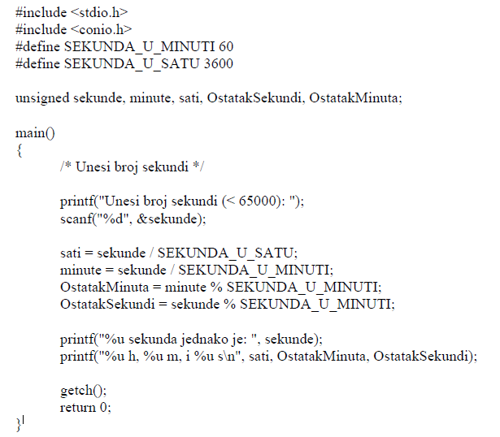

Evo ti, za svaki slučaj, nekoliko kódnih linija u Pythony (dole), u obliku komentara, a iz zadataka koje smo radili na predavanju i svi bi ih trebali znati:

|  |
| --- |
| ##percentage = int(raw_input('Unesi poene na testu: '))  ##if percentage > 90:  ## print 'ocjena je A'  ##elif percentage >= 80:  ## print 'ocjena je B'  ##x = 3 #Create variable x and assign value 3 to it  ##x = x*x #Bind x to value 9  ##print x  ##y = raw_input('enter a number:')  ##print type(y)  ##print y  ##y = float(raw_input('Enter a number: '))  ##print type(y)  ##print y  ##print y*y  ##  ##x = int(raw_input('Enter an integer: '))  ##if x%2 == 0:  ## print 'Even'  ##else:  ## print 'Odd'  ## if x%3 != 0:  ## print 'And not divisible by 3'  ##  ##x = int(raw_input('Enter x: '))  ##y = int(raw_input('Enter y: '))  ##z = int(raw_input('Enter z: '))  ##  ##if x < y:  ## if x < z:  ## print 'x is least'  ## else:  ## print 'z is least'  ##else:  ## print 'y is least'  ##  ##if x < y:  ## if x < z:  ## print 'x is least'  ## else:  ## print 'z is least'  ##elif y < z:  ## print 'y is least'  ##else:  ## print 'z is least'  ##  ##if x < y and x < z:  ## print 'x is least'  ##elif y < z:  ## print 'y is least'  ##else:  ## print 'z is least'  ##  ##  ###Find the cube root of a perfect cube  ##x = int(raw_input('Enter an integer: '))  ##ans = 0  ##while ans*ans*ans < abs(x):  ## ans = ans + 1  ## #print 'current guess =', ans  ##if ans*ans*ans != abs(x):  ## print x, 'is not a perfect cube'  ##else:  ## if x < 0:  ## ans = -ans  ## print 'Cube root of ' + str(x) + ' is ' + str(ans)  ##  ## |

RJEŠENJE:

SEKUNDA_U_MINUTI = 60

SEKUNDA_U_SATU = 3600

##unsigned sekunde, minute, sati, OstatakSekundi, OstatakMinuta;

sekunde = int(raw_input('Unesi broj sekundi (< 65000): '))

sati = sekunde / SEKUNDA_U_SATU;

minute = sekunde / SEKUNDA_U_MINUTI;

OstatakMinuta = minute % SEKUNDA_U_MINUTI;

OstatakSekundi = sekunde % SEKUNDA_U_MINUTI;

print str(sekunde) + ' sekunda jednako je:'

print str(sati) + ' sati ili ' + str(minute) + ' minuta.'

print 'Ostatak minuta od punog sata je: ' + str(OstatakMinuta) + ', a sekundi ' + str(OstatakMinuta) + '.'